ŽUPANIJA: ZAGREBAČKA ŽUPANIJA

PROGRAM RASPOLAGANJA POLJOPRIVREDNIM ZEMLJIŠTEM U VLASNIŠTVU REPUBLIKE HRVATSKE

ZA GRAD SVETI IVAN ZELINU

Sveti Ivan Zelina, 23. kolovoza 2018. godina

SADRŽAJ PROGRAMA

- Ukupna površina poljoprivrednog zemljišta u vlasništvu Republike Hrvatske na području Grada Svetog Ivana Zeline iznosi 42,4876 ha.

- Podaci o dosadašnjem raspolaganju
T-1 Prikaz dosadašnjeg raspolaganja po svim oblicima - površina u ha
R.br. | OBLIK RASPOLAGANJA  ( skraćeni naziv iz ugovora) | Ukupan broj ugovora | Ukupna površina po ugovorima
1. | Privremeno korištenje | 0 | 24,8319
2. | povrat | 0 | 17,5485
3. | ostalo | 0 | 0,1072
UKUPNO: |  | 0 | 42,4876

- Sumarni pregled površina poljoprivrednog zemljišta u vlasništvu Republike Hrvatske prema oblicima raspolaganja
T-2 Prikaz ukupnih površina po oblicima raspolaganja
OBLIK RASPOLAGANJA | Površina  u ha | NAPOMENA  (minirano, višegodišnji nasadi i sustavi odvodnje i navodnjavanja)
površine određene za povrat | 42,3804 | -
površine određene za prodaju  - jednokratno, maksimalno  do 25% | 0,1072 | -
površine određene za zakup | 0 | -
površine određene za zakup za ribnjake | 0 | -
površine određene za zakup zajedničkih pašnjaka | 0 | -
površine određene za ostale namjene  - jednokratno, maksimalno  do 5% | 0 | -

MAKSIMALNA POVRŠINA ZA ZAKUP iznosi 0 ha.
Grad Sveti Ivan Zelina nema poljoprivrednih površina u vlasništvu Republike Hrvatske predviđenih za zakup.
NAPOMENA/OBRAZLOŽENJE (određene specifičnosti za područje jedinice lokalne samouprave):
Podaci o podnijetim zahtjevima za naknadu oduzete imovine još uvijek su nepoznati odnosno postupak rješavanja po zahtjevima, uključujući i identifikacije čestica još je uvijek u tijeku, te da bi mogli iznijeti točne podatke o vrsti zemljišta i površinama za koje je zatražen povrat ili naknada u zamjenskom zemljištu, potrebno je utvrditi činjenično stanje, izvesti sve potrebne dokaze i donijeti konačna rješenja. Također, ne možemo isključiti niti pristizanje novih zahtjeva ili dopuna podnijetih zahtjeva kao i to da se određeni broj predmeta povrata nalazi na rješavanju kod Ministarstva pravosuđa ili na Upravnom sudu stoga uvidom u iste nije moguće izvršiti provjeru za koje nekretnine je pokrenut postupak povrata.
Smatramo važnim napomenuti da su neki zahtjevi za povrat imovine podnijeti za čestice po staroj izmjeri, a budući da je u nekim katastarskim općinama provedena nova izmjera (kao u k.o. Donja Zelina), potrebno je identifikacijom čestica odrediti za koje čestice je po novoj izmjeri podnesen zahtjev za povrat, a potom utvrditi koje je od tog zemljišta poljoprivredno zemljište u vlasništvu Republike Hrvatske.
Stoga je Grad Sveti Ivan Zelina, površine u Vlasništvu Republike Hrvatske na svom području predvidio za povrat, a po okončanju postupka povrata preostale čestice, ako ih bude, izmjenom Programa će se rasporediti na druge oblike raspolaganja.
Detaljna razrada Programa raspolaganja poljoprivrednim zemljištem u vlasništvu Republike Hrvatske za Grad Sveti Ivan Zelinu dostavlja se u nastavku.

DETALJNA RAZRADA PROGRAMA RASPOLAGANJA POLJOPRIVREDNIM ZEMLJIŠTEM U VLASNIŠTVU REPUBLIKE HRVATSKE ZA GRAD SVETI IVAN ZELINU

- ZEMLJOPISNI PODACI GRADA SVETOGA IVANA ZELINE

  - Naselja i Mjesni odbori
Grad Sveti Ivan Zelina smješten je na sjeveroistočnom dijelu Zagrebačke županije, prostire se na površini od 185,44 km² i sastoji se od 49 Mjesnih odbora i 62 naselja: Banje Selo, Berislavec, Biškupec Zelinski, Blaškovec, Blaževdol, Breg Mokrički, Brezovec Zelinski, Bukevje, Bukovec Zelinski, Bunjak, Curkovec, Črečan, Donja Drenova, Donja Topličica, Donja Zelina, Donje Orešje, Donje Psarjevo, Dubovec Bisaški, Filipovići, Goričanec, Gornja Drenova, Gornja Topličica, Gornje Orešje, Gornje Psarjevo, Goričica, Gornji Vinkovec, Hrastje, Hrnjanec, Kalinje, Keleminovec, Kladešćica, Komin, Krečaves, Križevčec, Laktec, Majkovec, Marinovec, Mokrica Tomaševečka, Nespeš, Novakovec Bisaški, Novo Mjesto, Obrež Zelinski, Paukovec, Polonje, Polonje Tomaševečko, Prepolno, Pretoki, Radoišće, Salnik, Selnica Psarjevačka, Sveta Helena, Sveti Ivan Zelina, Suhodol Zelinski, Šalovec, Šulinec, Šurdovec, Tomaševec, Velika Gora, Vukovje Zelinsko, Zrinšćina, Zadrkovec i Žitomir (slika 1.)
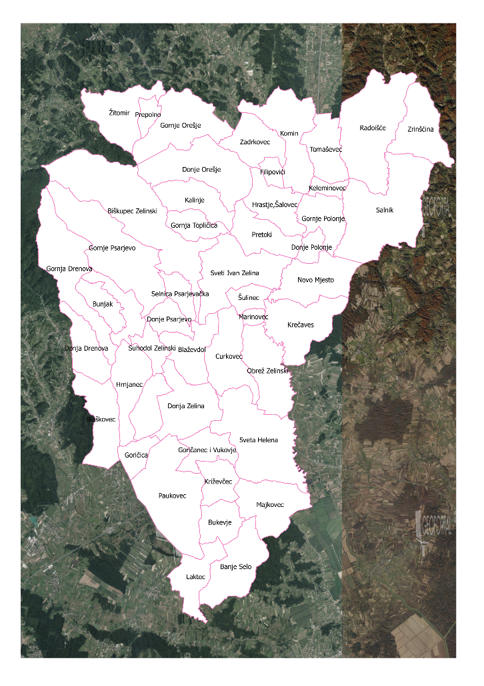
Slika 1. Naselja Grada Svetog Ivana Zeline, Izvor: Državna geodetska uprava-obrada autora

  - Katastarske općine
Područje Grada Svetoga Ivana Zeline sastoji se od 19 katastarskih općina: Blaškovec, Blaževdol, Donja Zelina, Gornji Vinkovec, Helena, Hrastje, Hrnjanec, Komin, Laktec, Novo Mjesto, Obrež, Orešje, Paukovec, Psarjevo, Radoišće, Salnik, Tomaševec, Zelina i Žitomir (slika 2.)
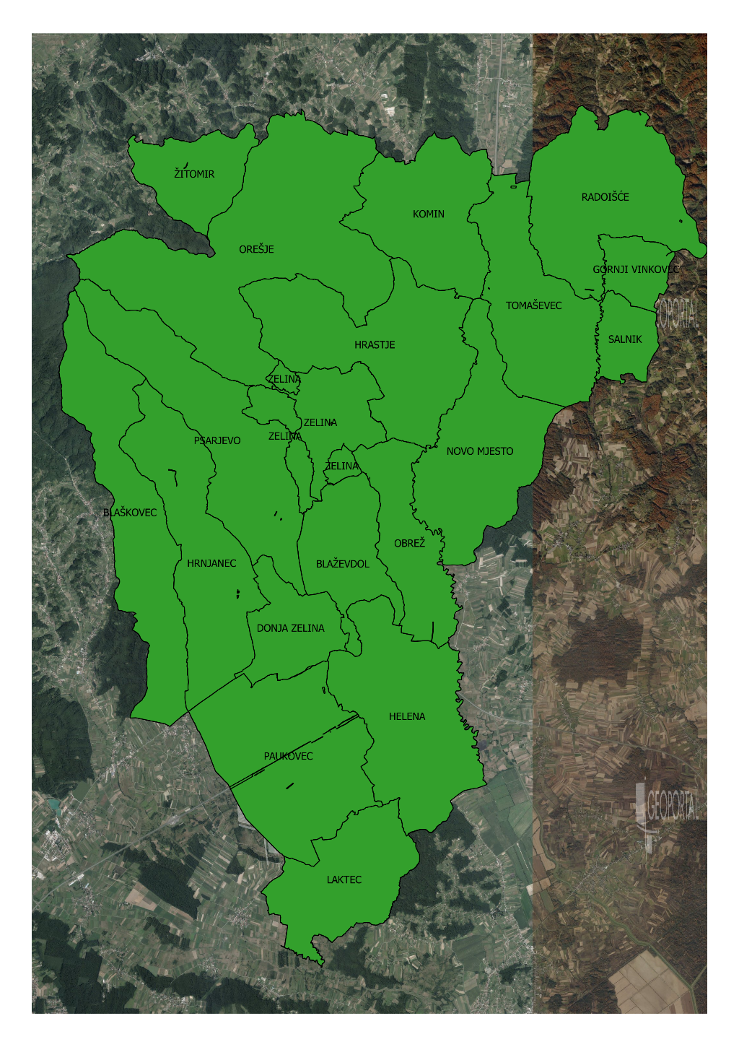
Slika 2. Katastarske općine Grada Svetog Ivana Zeline, Izvor: Državna geodetska uprava-obrada autora

- GOSPODARENJE POLJOPRIVREDNIM ZEMLJIŠTEM U VLASNIŠTVU REPUBLIKE HRVATSKE ZA GRAD SVETI IVAN ZELINU
Sukladno Zakonu o poljoprivrednom zemljištu (NN 20/2018, u daljnjem tekstu: Zakon) poljoprivredno zemljište je dobro od interesa za Republiku Hrvatsku i ima njezinu osobitu zaštitu. Poljoprivrednim zemljištem u smislu ovoga Zakona smatraju se poljoprivredne površine koje su po načinu uporabe u katastru opisane kao: oranice, vrtovi, livade, pašnjaci, voćnjaci, maslinici, vinogradi, ribnjaci, trstici i močvare kao i drugo zemljište koje se može privesti poljoprivrednoj proizvodnji.
Poljoprivredno zemljište mora se održavati pogodnim za poljoprivrednu proizvodnju. Pod održavanjem poljoprivrednog zemljišta pogodnim za poljoprivrednu proizvodnju smatra se sprječavanje njegove zakorovljenosti i obrastanja višegodišnjim raslinjem, kao i smanjenje njegove plodnosti.
Raspolaganje poljoprivrednim zemljištem u vlasništvu države u smislu ovoga Zakona predstavlja: zakup i zakup za ribnjake, zakup zajedničkih pašnjaka, privremeno korištenje, zamjena, prodaja, prodaja izravnom pogodbom, davanje na korištenje izravnom pogodbom, razvrgnuće suvlasničke zajednice, osnivanje prava građenja, osnivanje prava služnosti i zemljište određeno za povrat.
Osnovna načela raspolaganja državnim poljoprivrednim zemljištem na području Grada Svetoga Ivana Zeline su:
  - državno poljoprivredno zemljište mora biti u funkciji poljoprivredne proizvodnje uzimajući u obzir tradicijsku proizvodnju ovog kraja i specifičnosti pojedinih poljoprivrednih površina definiranih ovim Programom
  - Grad Sveti Ivan Zelina sve slobodne površine državnog poljoprivrednog zemljišta odrediti će
za povrat i prodaju
  - promjena namjene poljoprivrednog zemljišta u nepoljoprivredne svrhe provoditi će se u skladu s dokumentima prostornog uređenja
  - preko gradskih službi i nadležnih institucija provodit će se stalni nadzor i poduzimati mjere za nepoštivanje preuzetih obveza za one koji raspolažu državnim poljoprivrednim zemljištem.

- UKUPNA POVRŠINA POLJOPRIVREDNOG ZEMLJIŠTA U VLASNIŠTVU REPUBLIKE HRVATSKE
Prema službeno dostavljenim podacima Državne geodetske uprave, ukupna površina poljoprivrednog zemljišta u vlasništvu Republike Hrvatske iznosi 124.6528 ha od čega 42.4876 ha je isključivo poljoprivredno zemljište u vlasništvu Republike Hrvatske, izvan granica građevinskog područja i koje je obuhvaćeno ovim programom (slika 3.)
Popis svih katastarskih čestica poljoprivrednog zemljišta u vlasništvu Republike Hrvatske za Grad Sveti Ivan Zelina nalazi se u PRILOGU 1.
Na području Grada Svetoga Ivana Zeline ne postoje područja koja se nalaze u području ekološke mreže (Natura 2000).

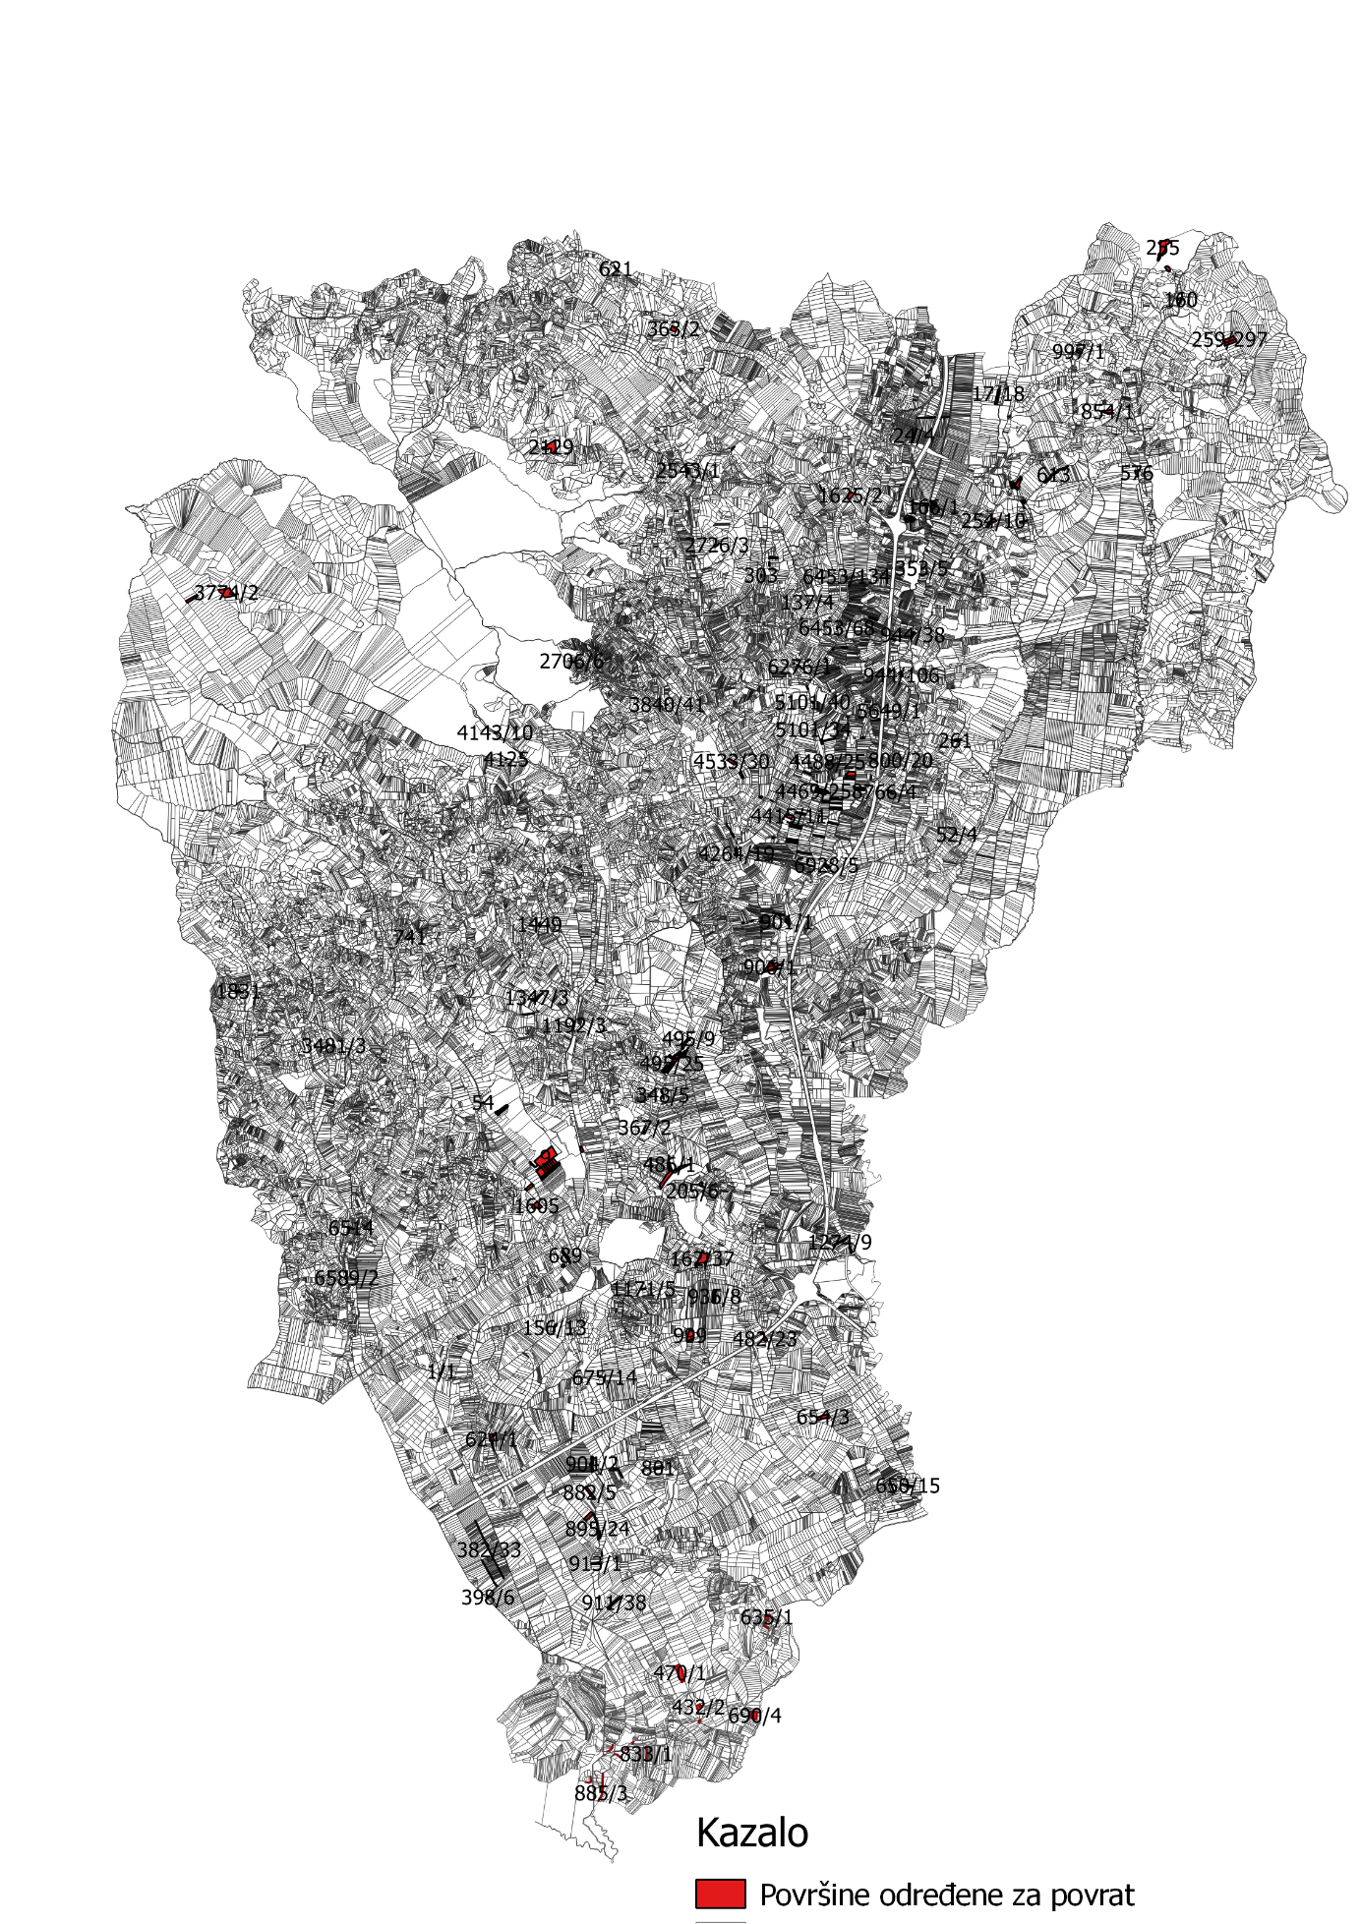
Slika 3. Poljoprivredno zemljište u vlasništvu Republike Hrvatske, Izvor: Državna geodetska uprava-obrada autora

- PODACI O DOSADAŠNJEM RASPOLAGANJU POLJOPRIVREDNIM ZEMLJIŠTEM U VLASNIŠTVU REPUBLIKE HRVATSKE
Poljoprivrednim zemljištem u vlasništvu Republike Hrvatske na području Grada Svetoga Ivana Zeline raspolaže se temeljem sljedećih oblika raspolaganja (tablica 3.)

T-3 Prikaz dosadašnjeg raspolaganja poljoprivrednim zemljištem u vlasništvu RH
OBLIK RASPOLAGANJA | UKUPNA POVRŠINA  (ha)
Privremeno korištenje | 24,8319
povrat | 17,5485
prodaja | 0,1072
UKUPNO: | 42,4876

- POVRŠINE ODREĐENE ZA ZAKUP
Na području Grada Svetoga Ivana Zeline ne postoje površine poljoprivrednog zemljišta u vlasništvu Republike Hrvatske određene za zakup.

- POVRŠINE ODREĐENE ZA PRODAJU
Grad Sveti Ivan Zelina određuje za prodaju 0,1072 ha ili 0,05% poljoprivrednog zemljišta u vlasništvu Republike Hrvatske. Prema podacima Programa raspolaganja poljoprivrednim zemljištem u vlasništvu Republike Hrvatske iz 2006. godine radi se o katastarskoj čestici broj 4292 u vlasništvu Republike Hrvatske na području katastarske općine Zelina koja je predviđena za prodaju, a predmet je i ovog Programa raspolaganja poljoprivrednim zemljištem u vlasništvu Republike Hrvatske (slika 4.)
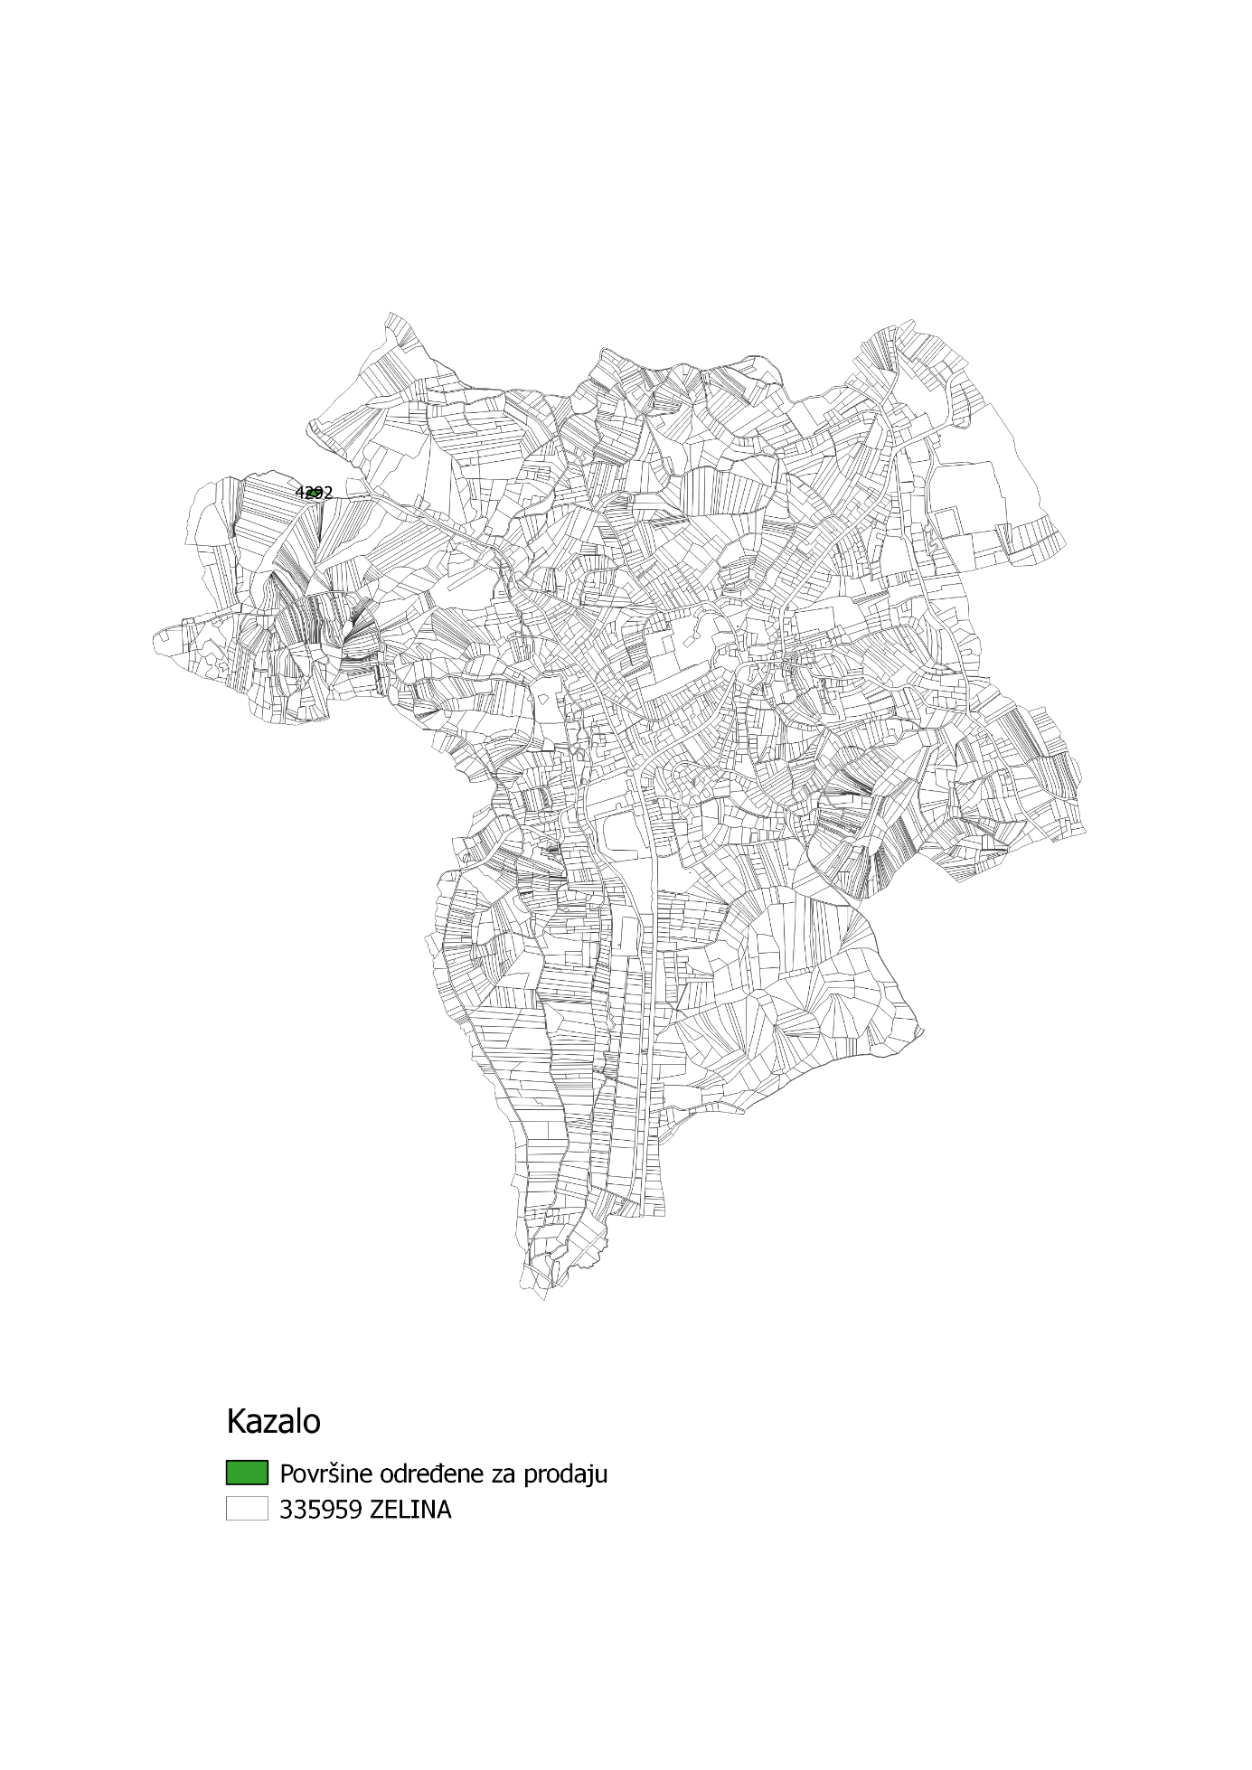
Slika 4. Površina određena za prodaju, Izvor: Državna geodetska uprava-obrada autora

- POVRŠINE ODREĐENE ZA POVRAT
Ured državne uprave u Zagrebačkoj županiji očitovao se da za potrebe povrata i zamjene u slučaju kada nije moguć povrat imovine oduzete za vrijeme jugoslavenske komunističke vladavine nije moguće točno utvrdit koliku je površinu potrebno osigurati za povrat.
Prikaz katastarskih čestica u vlasništvu Republike Hrvatske koje će se na području Grada Svetog Ivana Zeline dati za povrat i za zamjenu u slučaju kada nije moguć povrat imovine oduzete za vrijeme Jugoslavenske komunističke vladavine (slika 5.-19.)

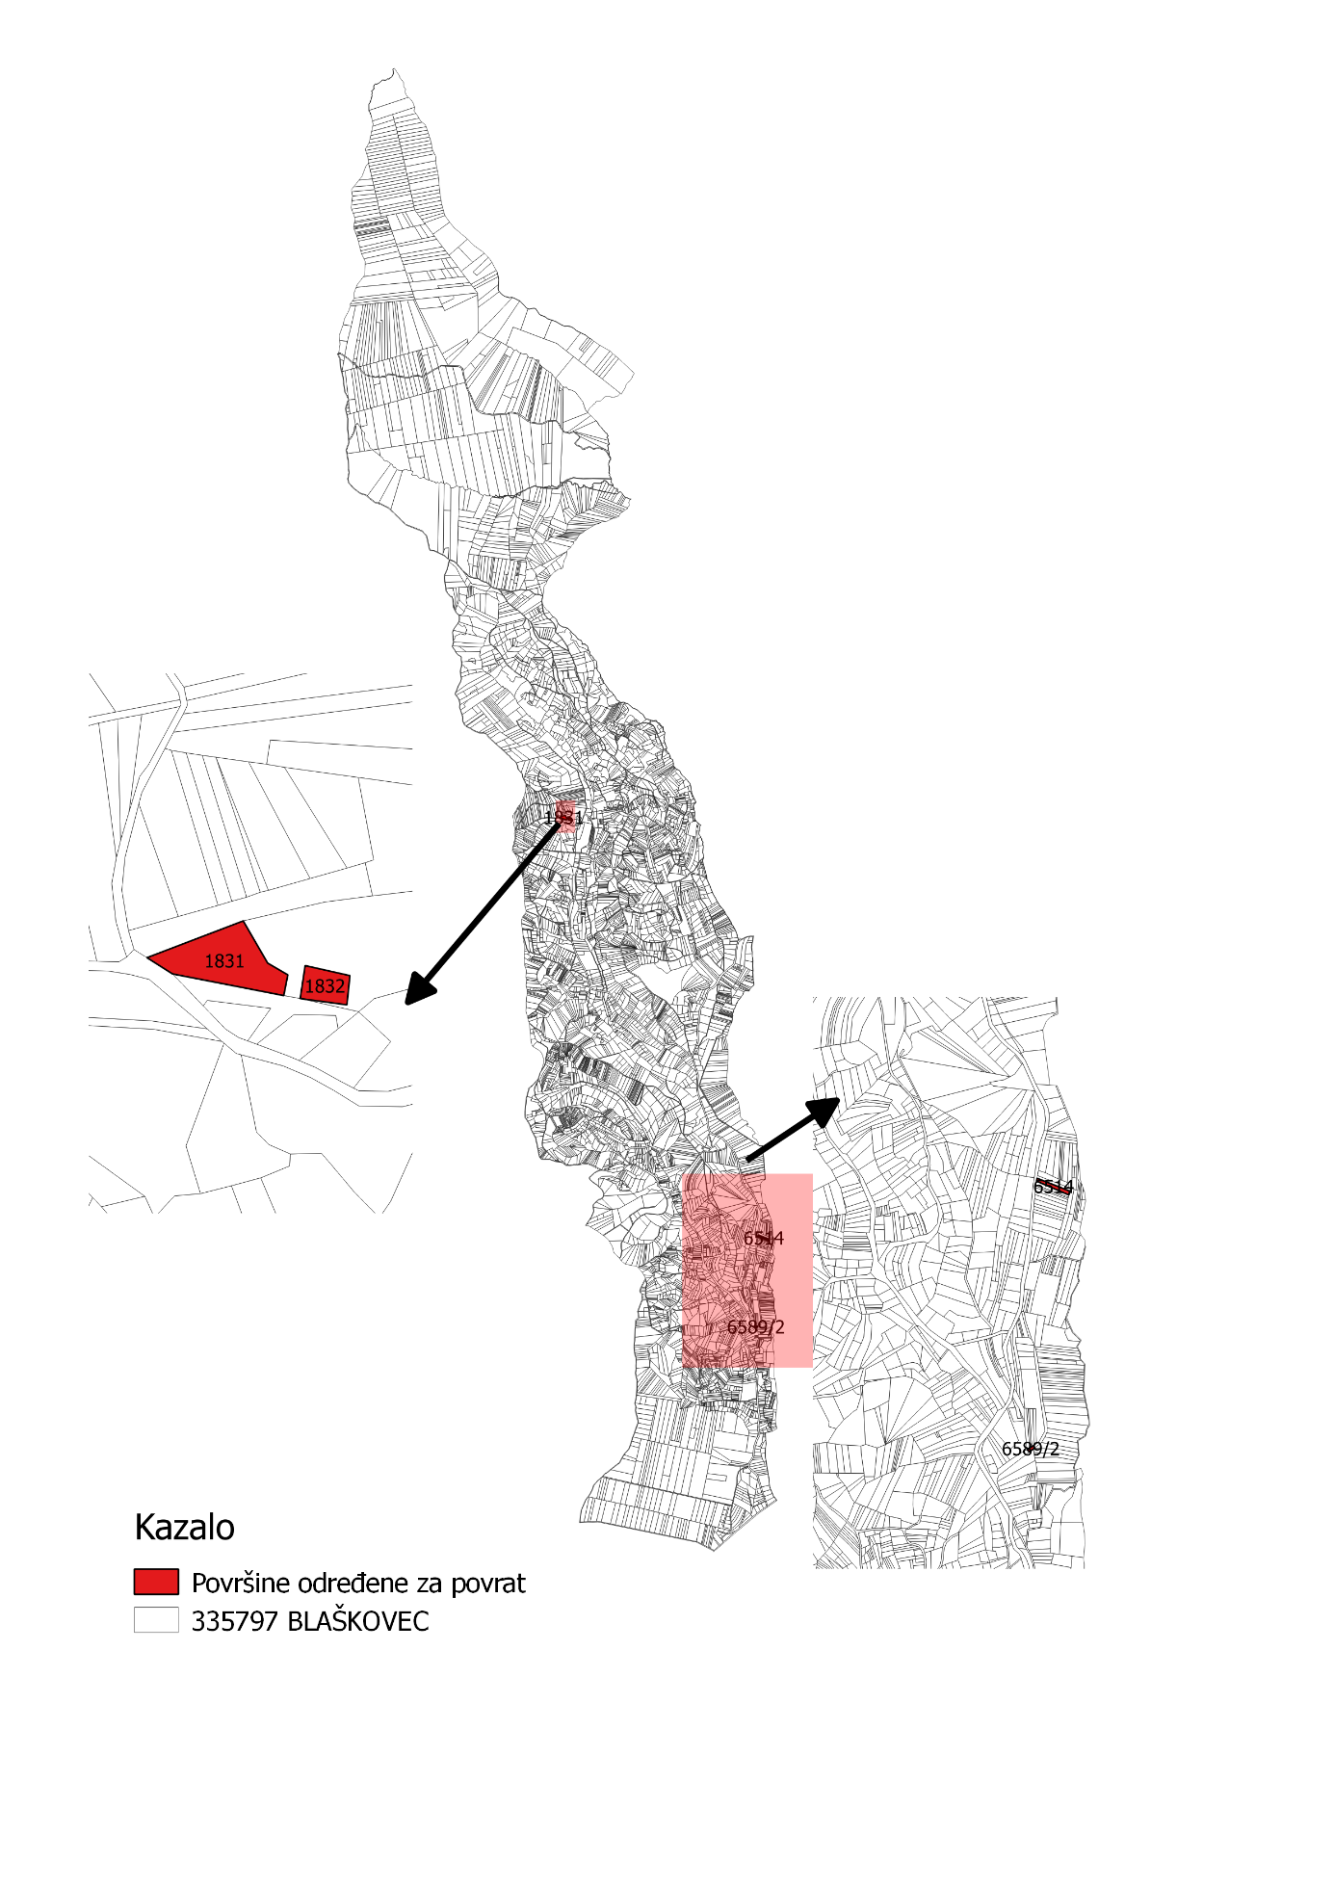

Slika 5. Površine određene za povrat, Izvor: Državna geodetska uprava-obrada autora

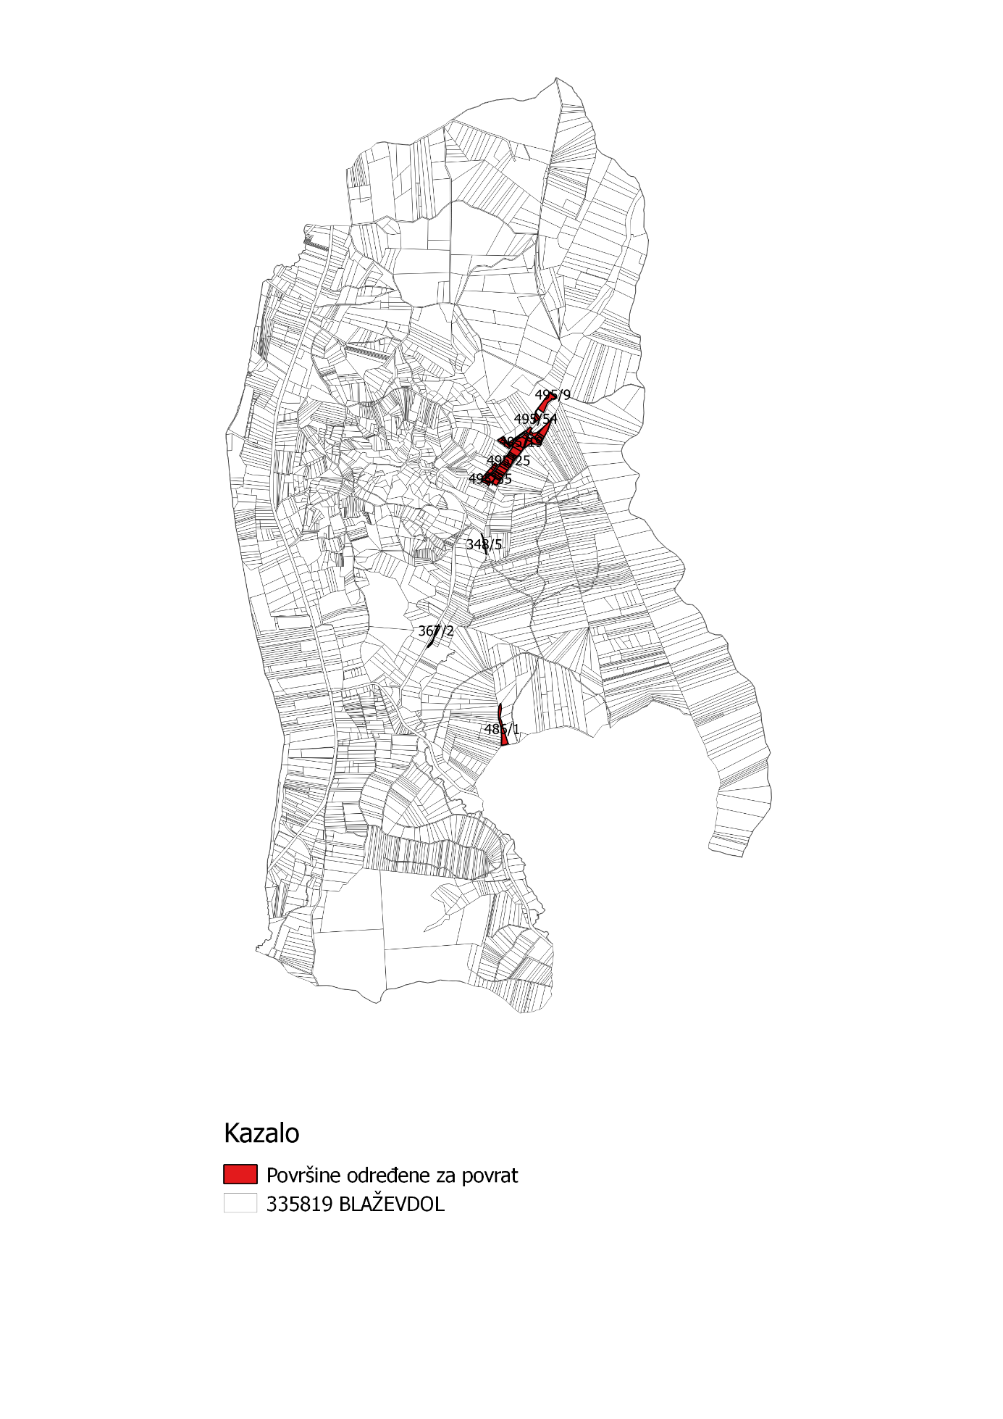

Slika 6. Površine određene za povrat, Izvor: Državna geodetska uprava-obrada autora

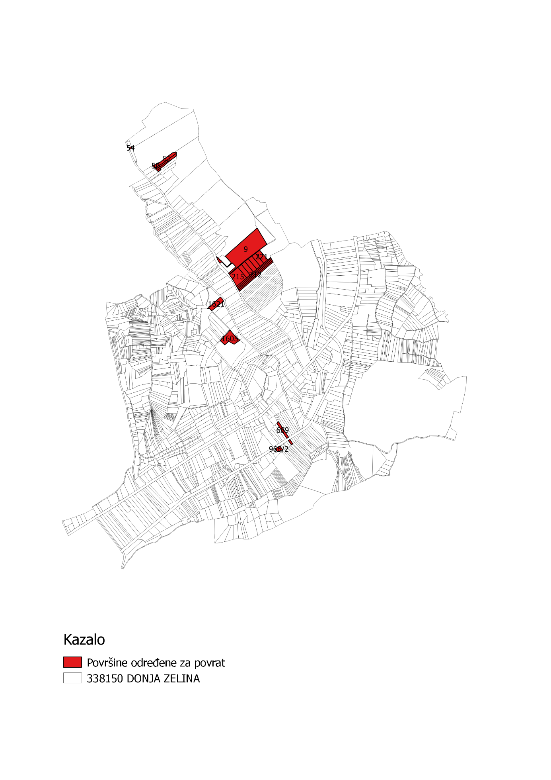
Slika 7. Površine određene za povrat, Izvor: Državna geodetska uprava-obrada autora

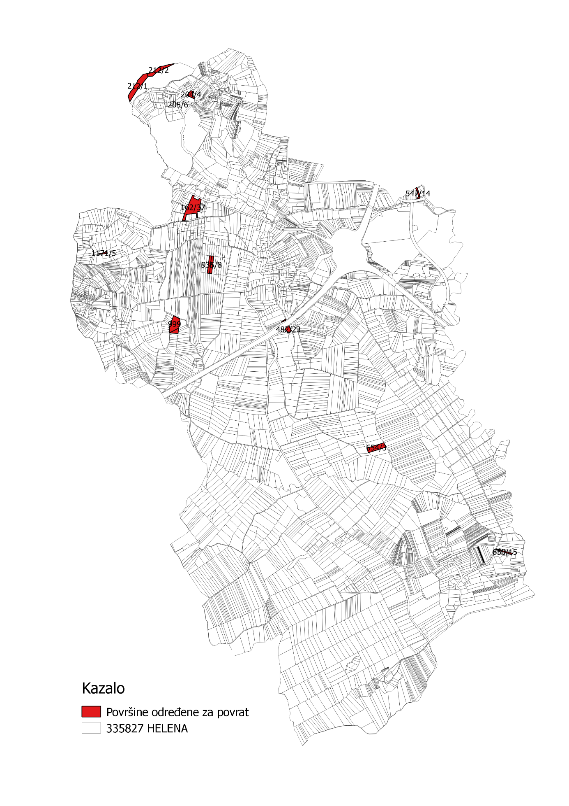
Slika 8. Površine određene za povrat, Izvor: Državna geodetska uprava-obrada autora

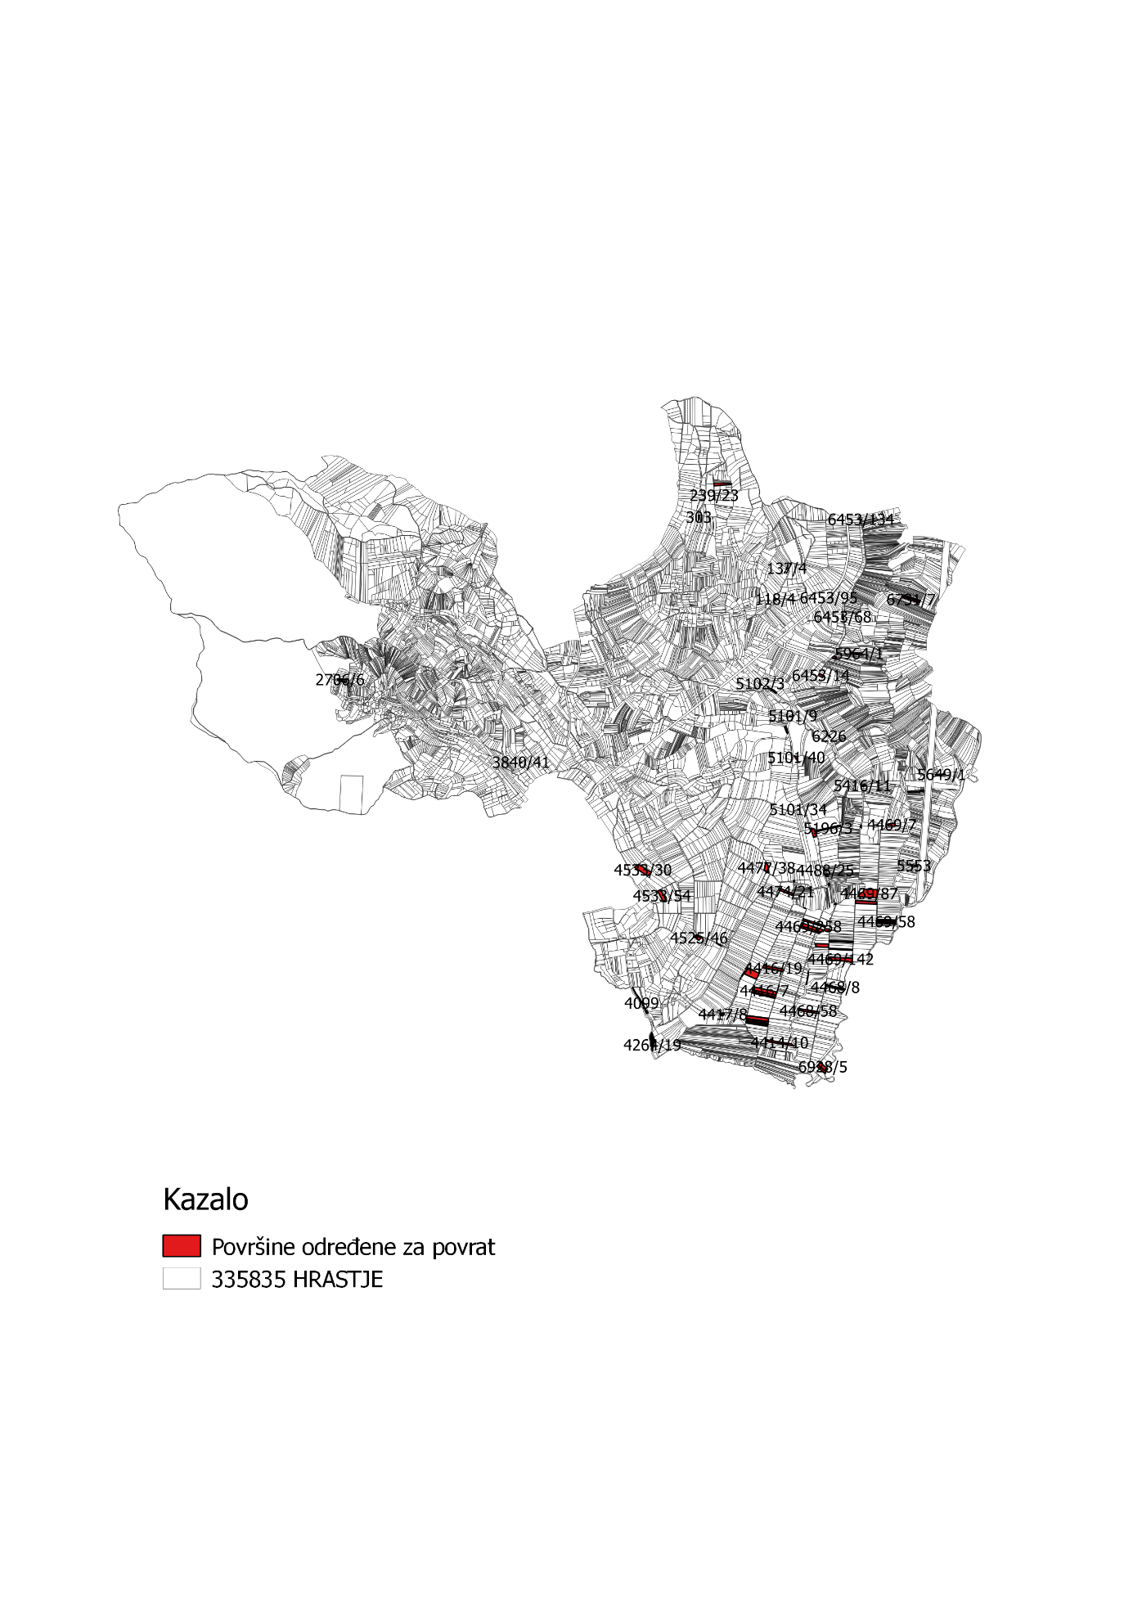
Slika 9. Površine određene za povrat, Izvor: Državna geodetska uprava-obrada autora

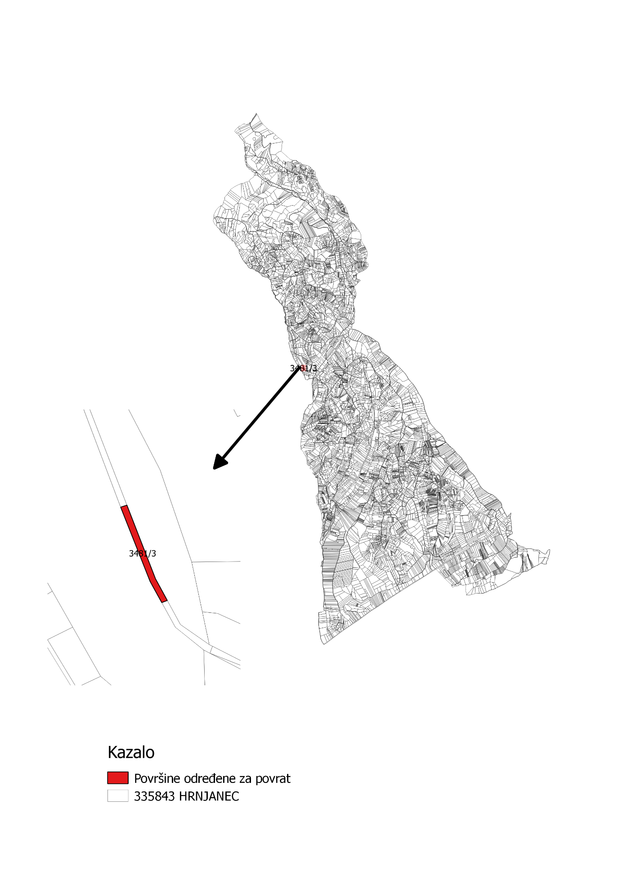
Slika 10. Površine određene za povrat, Izvor: Državna geodetska uprava-obrada autora
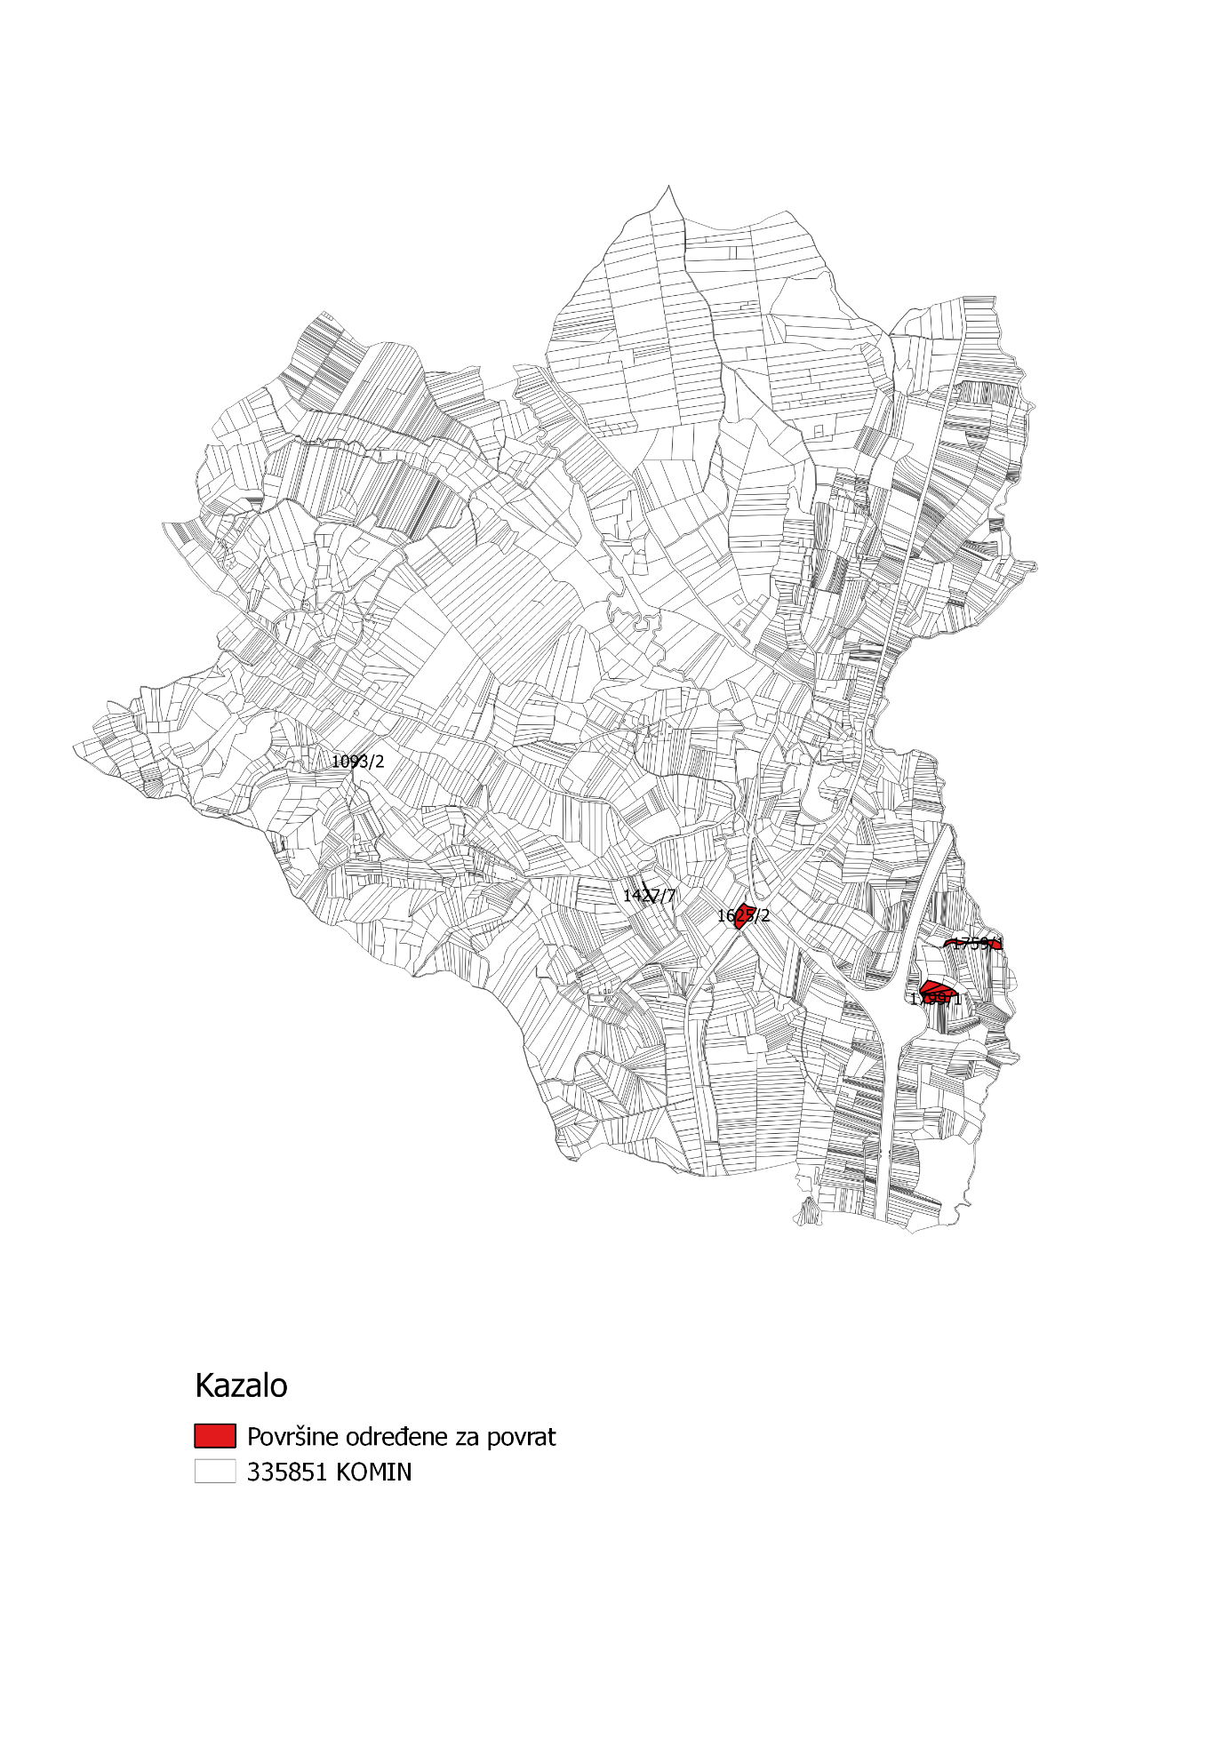

Slika 11. Površine određene za povrat, Izvor: Državna geodetska uprava-obrada autora

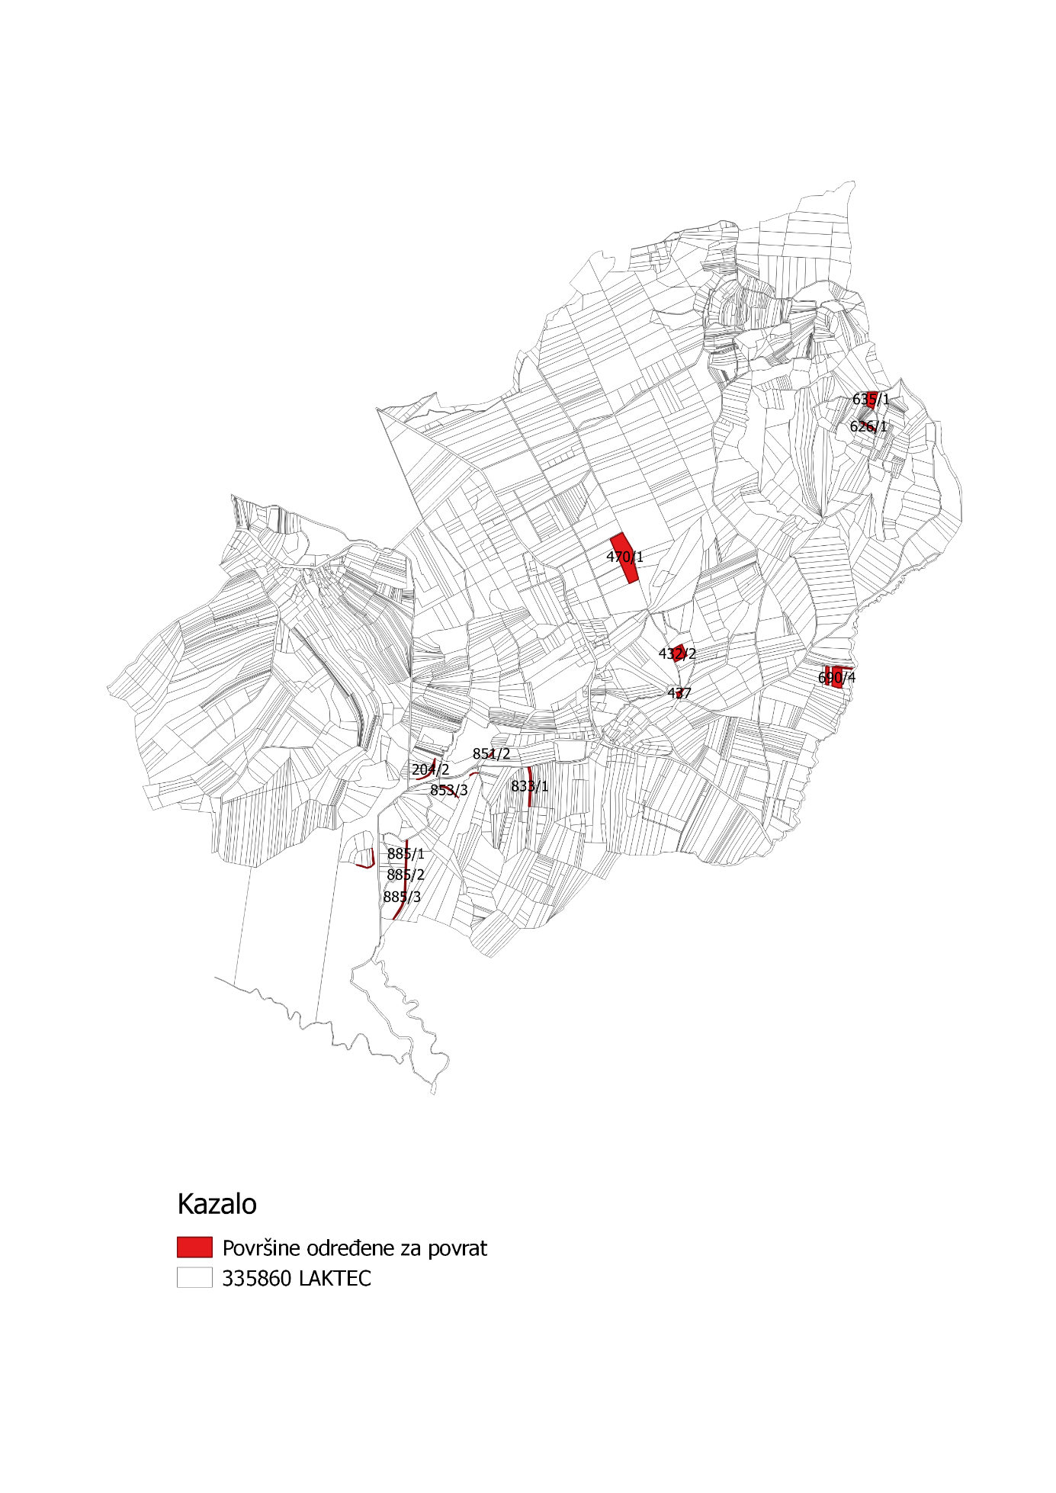
Slika 12. Površine određene za povrat, Izvor: Državna geodetska uprava-obrada autora

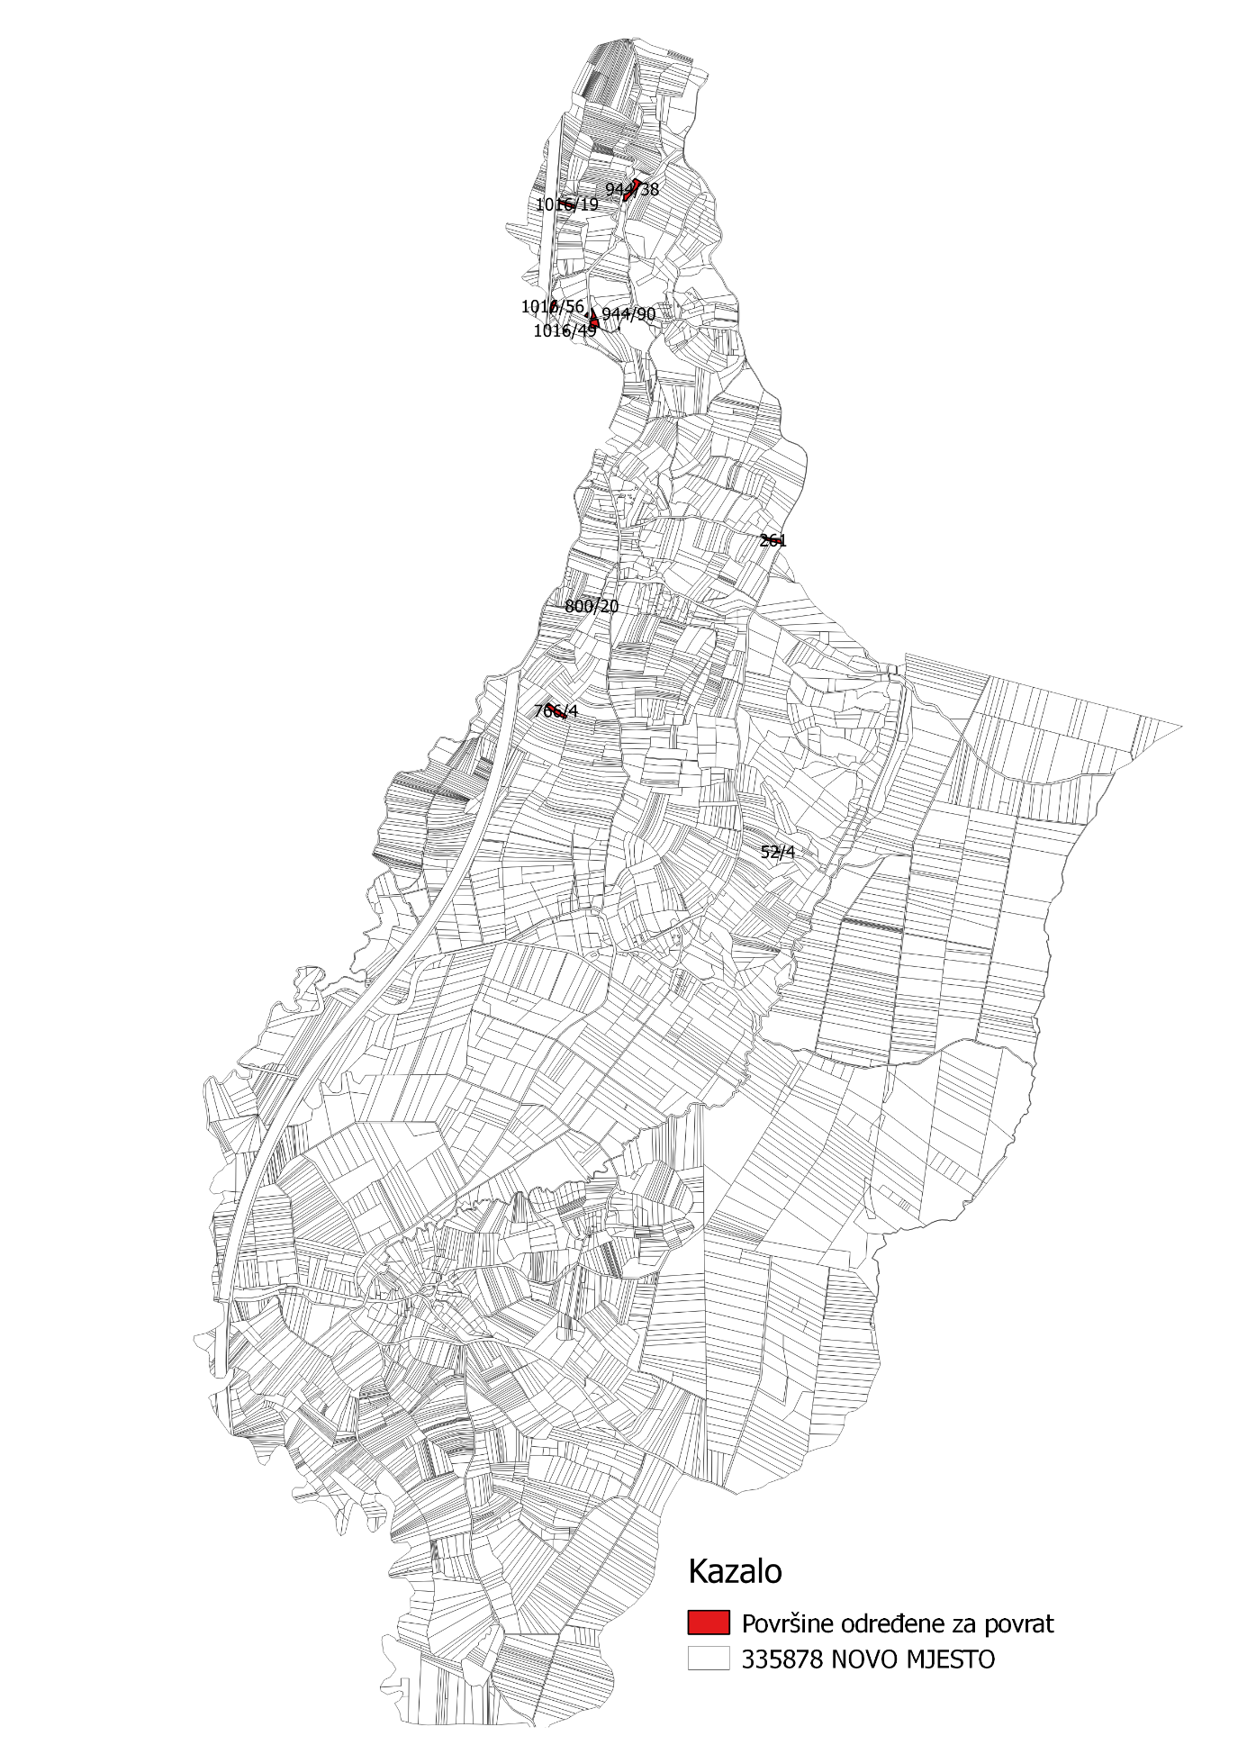

Slika 13. Površine određene za povrat, Izvor: Državna geodetska uprava-obrada autora

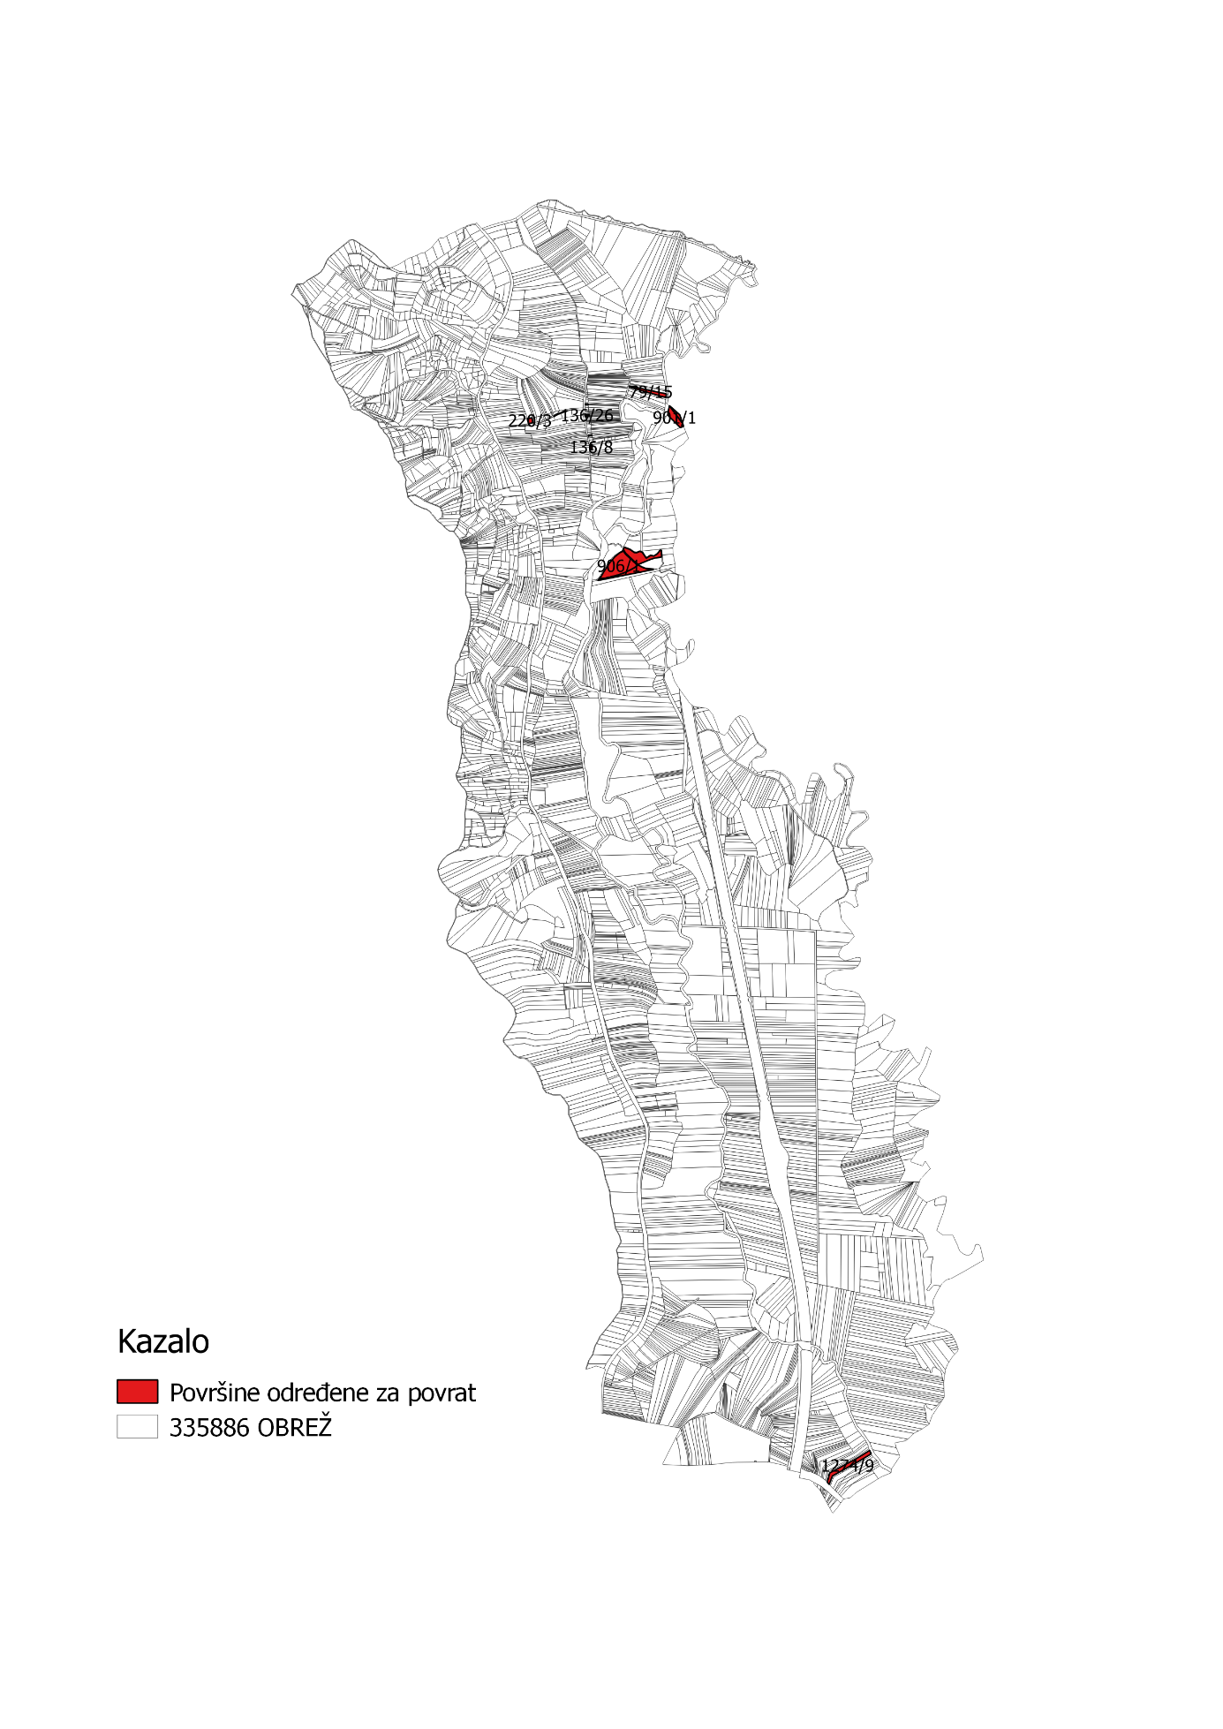

Slika 14. Površine određene za povrat, Izvor: Državna geodetska uprava-obrada autora
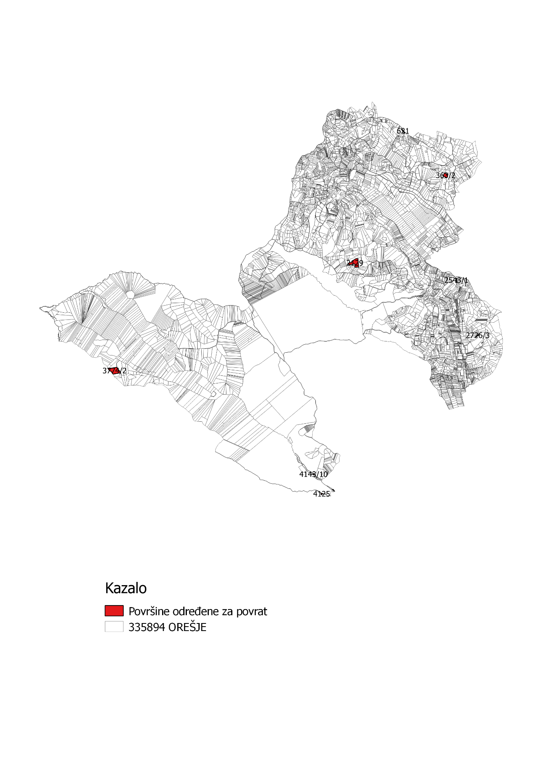

Slika 15. Površine određene za povrat, Izvor: Državna geodetska uprava-obrada autora
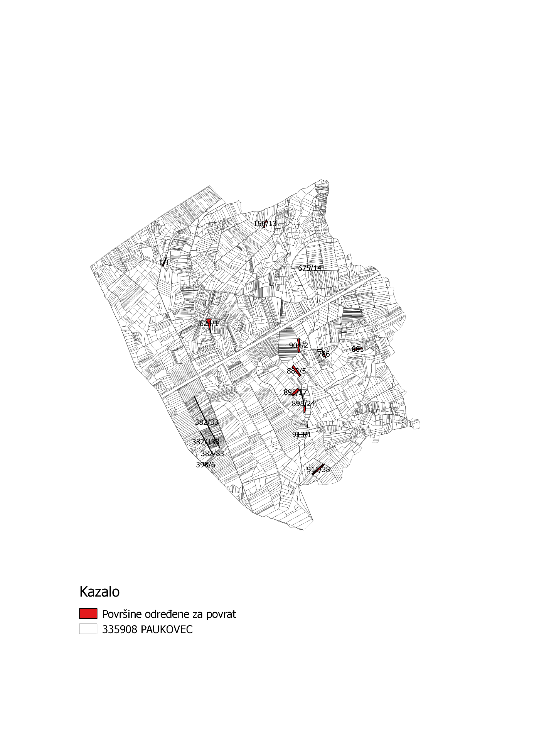
Slika 16. Površine određene za povrat, Izvor: Državna geodetska uprava-obrada autora
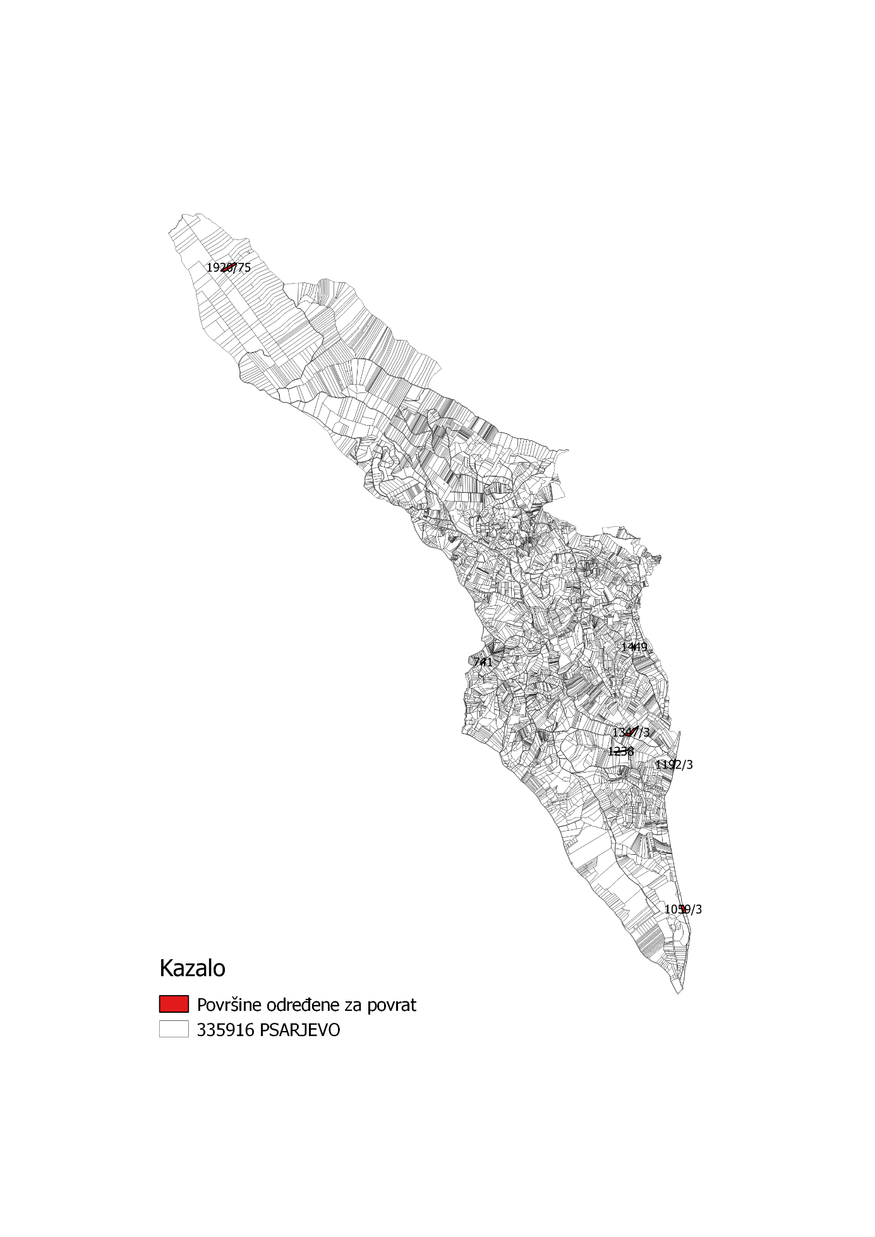
Slika 17. Površine određene za povrat, Izvor: Državna geodetska uprava-obrada autora

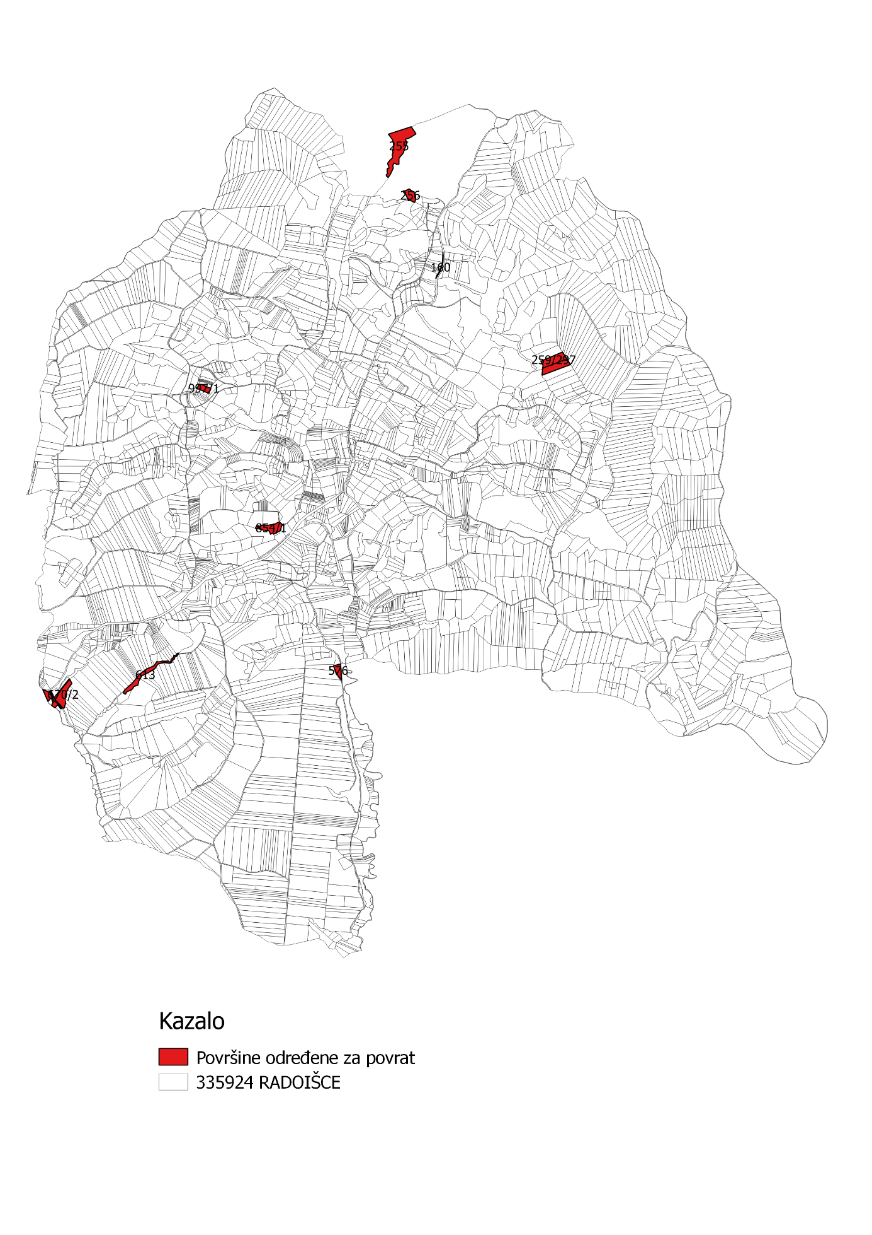
Slika 18. Površine određene za povrat, Izvor: Državna geodetska uprava-obrada autora
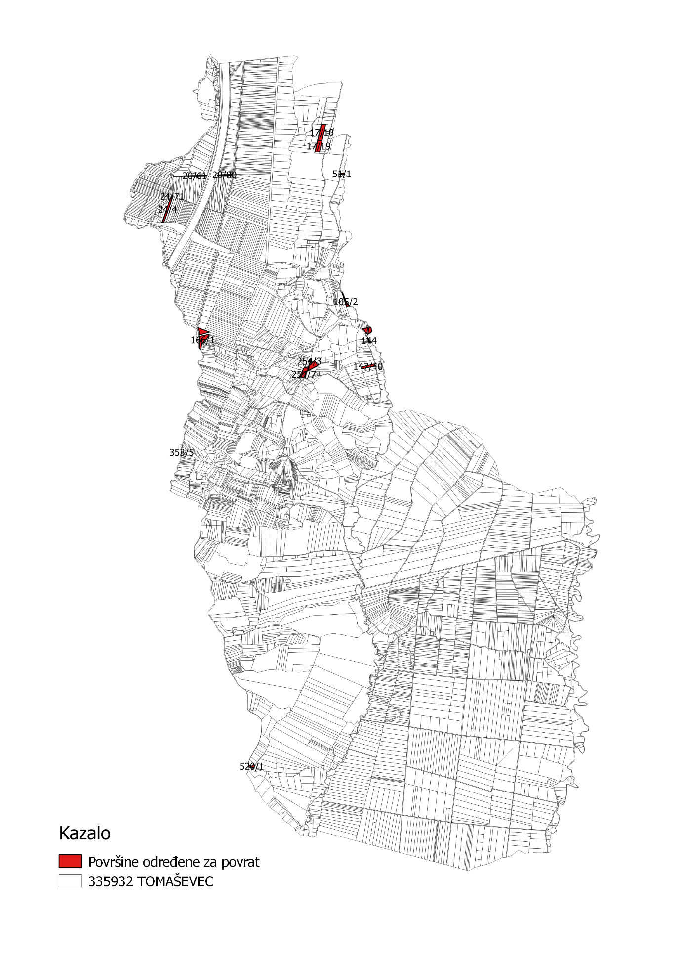

Slika 19. Površine određene za povrat, Izvor: Državna geodetska uprava-obrada autora

- POVRŠINE ODREĐENE ZA ZAKUP ZA RIBNJAKE
Na području Grada Svetoga Ivana Zeline ne postoje površine poljoprivrednog zemljišta u vlasništvu Republike Hrvatske određene za zakup za ribnjake.

- POVRŠINE ODREĐENE ZA ZAKUP ZAJEDNIČKIH PAŠNJAKA
Na području Grada Svetoga Ivana Zeline ne postoje površine poljoprivrednog zemljišta u vlasništvu Republike Hrvatske određene za zakup zajedničkih pašnjaka.

- POVRŠINE ODREĐENE ZA OSTALE NAMJENE
Na području Grada Svetoga Ivana Zeline ne postoje površine poljoprivrednog zemljišta u vlasništvu Republike Hrvatske određene za ostale namjene.

PRILOZI:
- Dokumentacija sukladno Pravilniku o dokumentaciji potrebnoj za donošenje Programa raspolaganja poljoprivrednim zemljištem u vlasništvu RH (NN 27/2018):

  - Kopija katastarskog plana/očitovanje DGU o dostavljenim podacima
- Zemljišnoknjižni izvadci, Posjedovni listovi
- Uvjerenje Upravnog odjela za prostorno uređenje, gradnju i zaštitu okoliša Zagrebačke županije, ispostava Sveti Ivan Zelina nalaze li se predmetne čestice izvan granica građevinskog područja
- Očitovanje Ureda državne uprave u Zagrebačkoj županiji, Služba za imovinsko pravne poslove o podnesenim zahtjevima za povrat oduzete imovine
- Uvjerenje Hrvatskih šuma d.o.o.
- Očitovanje Hrvatskih voda
- Uvjerenje Upravnog odjela za prostorno uređenje, gradnju i zaštitu okoliša Zagrebačke županije, ispostava Sveti Ivan Zelina jesu li predmetne čestice u obuhvatu postojećeg i/ili planiranog sustava javnog navodnjavanja
- Očitovanje Hrvatskog centra za razminiranje.

- Popis Priloga iz detaljne razrade Programa:

- PRILOG 1.: Popis katastarskih čestica poljoprivrednog zemljišta u vlasništvu Republike Hrvatske po katastarskim općinama
- Slika 1-Naselja Sveti Ivan Zelina
- Slika 2-KO Sveti Ivan Zelina
- Slika 3-Poljoprivredno zemljište u vlasništvu Republike Hrvatske
- Slika 4-KO Zelina
- Slika 5-KO Blaškovec
- Slika 6-KO Blaževdol
- Slika 7-KO Donja Zelina
- Slika 8-KO Helena
- Slika 9-KO Hrastje
- Slika 10-KO Hrnjanec
- Slika 11-KO Komin
- Slika 12-KO Laktec
- Slika 13-KO Novo Mjesto
- Slika 14-KO Obrež
- Slika 15-KO Orešje
- Slika 16-KO Paukovec
- Slika 17-KO Psarjevo
- Slika 18-KO Radoišće
- Slika 19-KO Tomaševec

